Jak złożyć wniosek o świadczenie z programu Dobry Start za pomocą portalu PUE ZUS, jeśli jesteś rodzicem

Jeśli jesteś rodzicem ucznia do 20. roku życia, a w przypadku ucznia z niepełnosprawnością – do 24. roku życia, możesz raz w roku otrzymać 300 zł na wyprawkę szkolną dziecka, bez względu na dochód rodziny.
Pamiętaj
Do przyznania świadczenia dobry start bierzemy pod uwagę wiek rocznikowy, a nie kalendarzowy dzieci.
Jeśli dziecko urodziło się 20 maja 2001 r., to dla rozpatrzenia Twoich uprawnień do świadczenia dobry start uznajemy, że dziecko należy do grupy wiekowej 20 lat rocznikowo (dzieci z rocznika 2001 kończą w 2021 r. 20 lat).
Jeśli dziecko urodziło się 20 listopada 2000 r. to dla rozpatrzenia Twoich uprawnień do świadczenia dobry start uznajemy, że dziecko należy do grupy wiekowej 21 lat rocznikowo (dzieci z rocznika 2000 kończą w 2021 r. 21 lat).
Aby otrzymać wsparcie złóż wniosek o świadczenie z programu Dobry Start (DS-R), przeznaczony dla rodziców.
Ważne
Jeśli wysłałeś już wniosek o świadczenie z programu Dobry Start (DS-R) i chcesz go skorygować, złóż ponownie poprawnie wypełniony wniosek.

Jak utworzyć wniosek o świadczenie z programu Dobry Start (DS-R)
- Zaloguj się do swojego konta na PUE ZUS.
- Przejdź do zakładki Ogólny, Ubezpieczony lub Świadczeniobiorca.
- Wybierz z bocznego menu [Dobry start – Wniosek i informacje]>[Utwórz nowy wniosek].
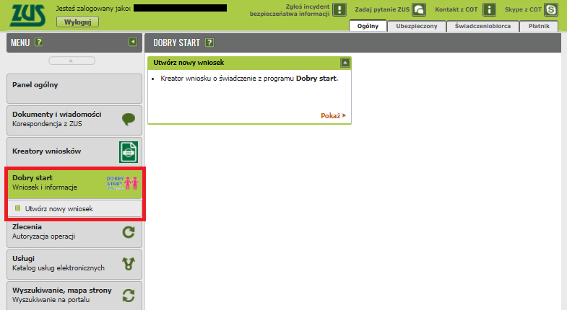

Wnioski możesz utworzyć również z zakładek[Dokumenty i wiadomości] – [Dokumenty robocze] oraz [Usługi] – [Katalog Usług]. Odpowiedni wniosek wybierz z listy lub skorzystaj z filtra i wyszukaj wniosek np. po nazwie.
Ważne!
Jeśli nie ma Twoich danych w systemie ZUS, to po rejestracji na PUE ZUS masz dostęp tylko do zakładki [Ogólny].

- Wniosek wypełnisz za pomocą kreatora. W oknie kreatora wybierz, że składasz wniosek jako rodzic i kliknij [Dalej].

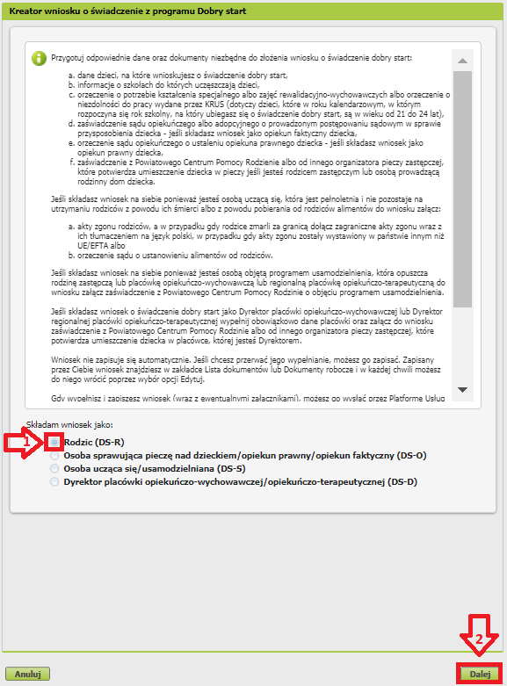

Jeśli wypełniasz wniosek z zakładki „Ogólny” pojawi się okno, którym musisz wybrać dla kogo składasz wniosek i w jakiej roli: [Ubezpieczony], [Świadczeniobiorca], [Ogólna]:
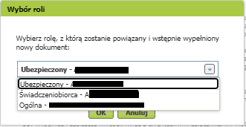
Jeśli na swoim profilu masz tylko zakładkę „Ogólny” to aby wypełnić wniosek wybierz [Inna – Moje dane z profilu PUE].
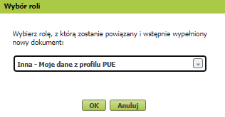

- W kroku pierwszym kreatora wybierz rok szkolny, na który składasz wniosek o świadczenie dobry start, a następnie wybierz przycisk [Dalej]
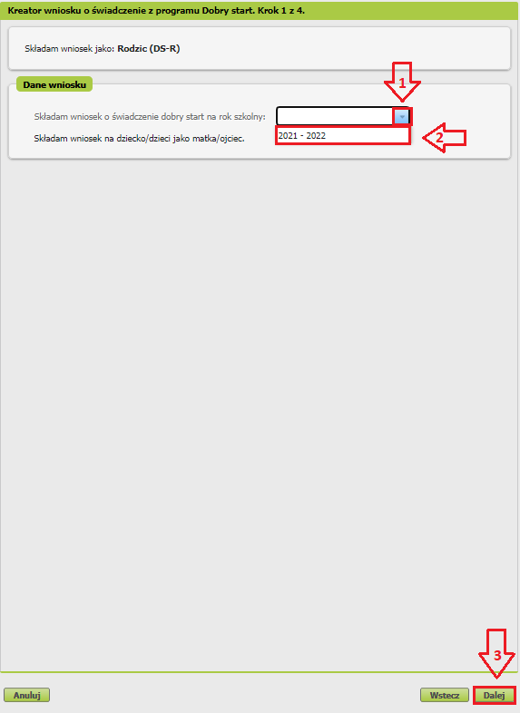

- W kroku drugim kreatora:
- w sekcji [Dane wnioskodawcy] z systemu wpiszą się Twoje dane identyfikacyjne. Wybierz z listy swój stan cywilny oraz obywatelstwo.
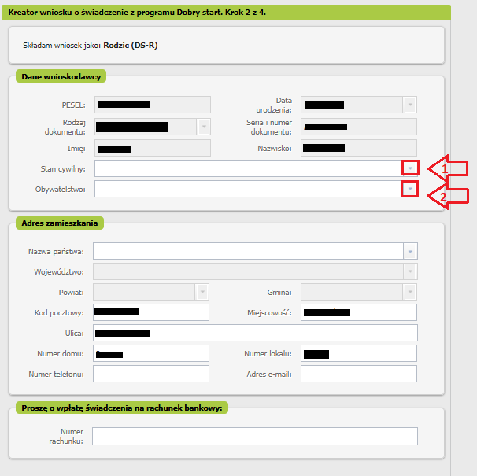

Jeśli jesteś cudzoziemcem, do wniosku dołącz skan lub zdjęcie dokumentu potwierdzającego charakter pobytu.
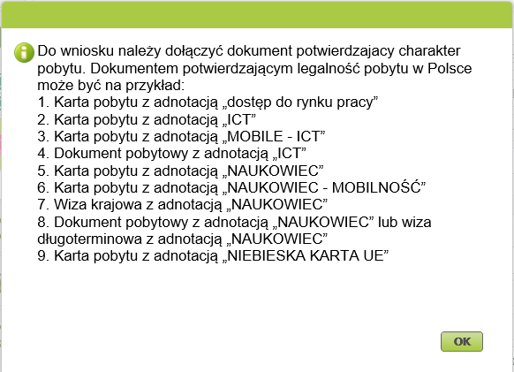

- w sekcji [Adres zamieszkania] podaj swój aktualny adres, numer telefonu i adres e-mail. Wybierz nazwę państwa.
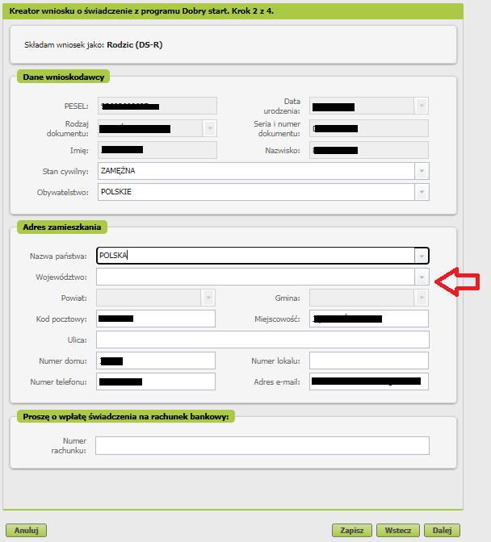

Jeśli mieszkasz w Polsce wybierz ze słownika województwo, powiat i gminę.
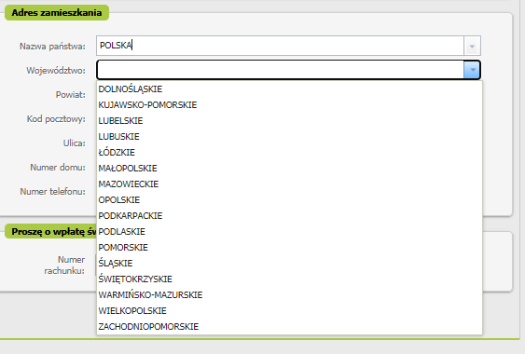
Ważne
Jeśli mieszkasz poza Polską, otrzymasz informację, że świadczenie dobry start Ci nie przysługuje
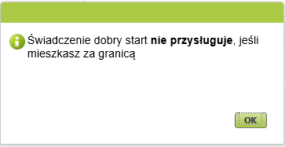

- w sekcji [Proszę o wypłatę świadczenia na rachunek bankowy:] podaj numer rachunku bankowego, na który otrzymasz przyznane świadczenie, a następnie wybierz przycisk [Dalej]
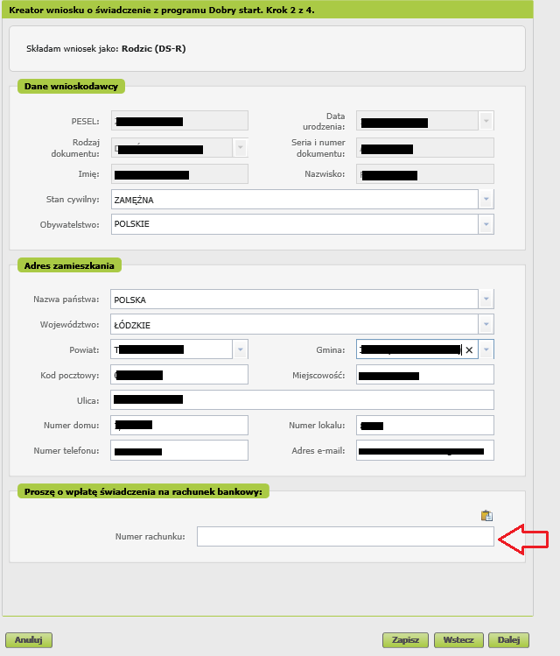
- W kroku trzecim kreatora, w sekcji [Składam wniosek o świadczenie na dzieci] dodaj dzieci, na które chcesz otrzymać świadczenia. Aby to zrobić wybierz przycisk [Dodaj dziecko]. Jeśli masz zgłoszone dzieci do ubezpieczenia zdrowotnego możesz również skorzystać z funkcji [Wybierz dziecko]. Dzięki temu pobiorą się do wniosku dane Twojego dziecka.

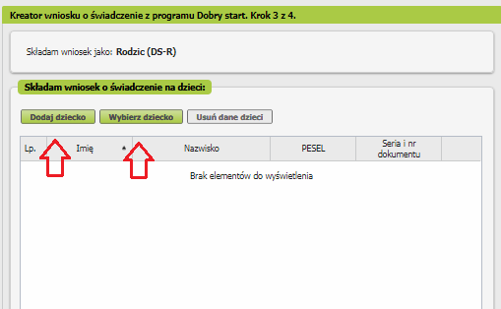
Wyświetli się okno, w którym musisz uzupełnić dane dziecka.
- W sekcji [Dane identyfikacyjne] podaj dane swojego dziecka:
- PESEL albo rodzaj dokumentu oraz jego serię i numer
- Datę urodzenia (w formacie rrrr-mm-dd)
- Imię
- Nazwisko
- Obywatelstwo
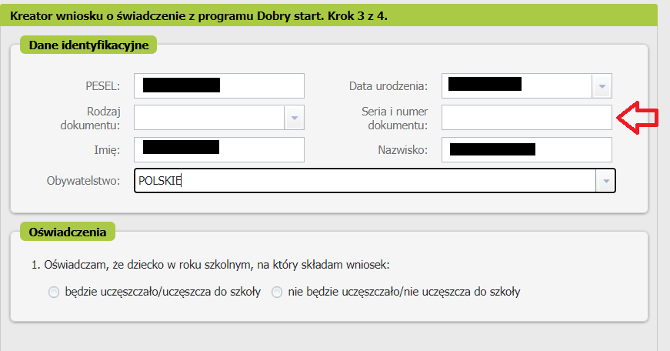

Ważne
Jeśli Ty lub Twoje dziecko nie macie nadanego numeru PESEL zostaniesz poproszony o dołączenie do wniosku aktu urodzenia dziecka. Jeśli dziecko urodziło się w innym państwie niż państwo członkowskie UE/EFTA do wniosku dołącz tłumaczenie przysięgłe aktu rodzenia na język polski.
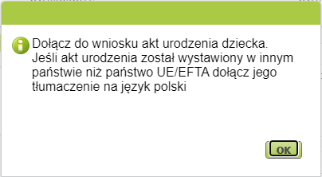
- W sekcji [Oświadczenia] wskaż, czy dziecko w roku szkolnym, na który składasz wniosek:
- będzie uczęszczało/uczęszcza do szkoły
- nie będzie uczęszczało/nie uczęszcza do szkoły.
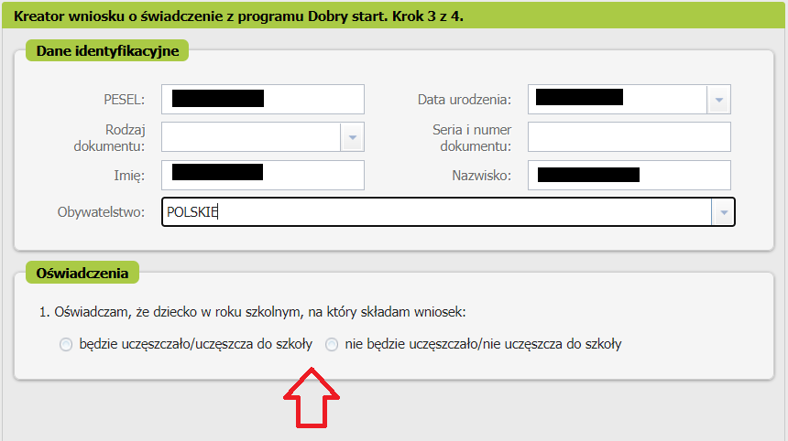
Ważne
Jeśli Twoje dziecko ma od 0 do 9 lat rocznikowo musisz dodatkowo wskazać czy uczęszcza lub będzie uczęszczało do przedszkola albo zerówki.
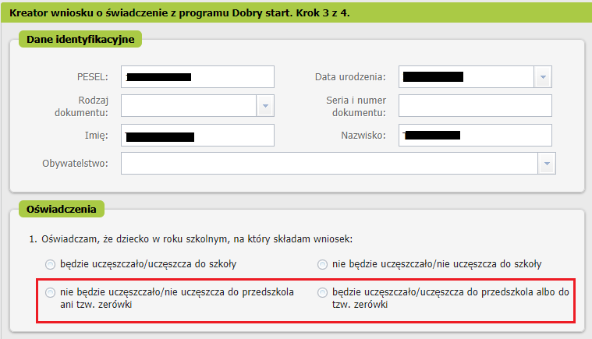
Jeśli Twoje dziecko ma 6 lat rocznikowo i oświadczysz, że nie uczęszcza lub nie będzie uczęszczało do przedszkola ani zerówki dodatkowo musisz oświadczyć czy Twoje dziecko uczęszcza lub będzie uczęszczało na zajęcia rewalidacyjno-wychowawcze.
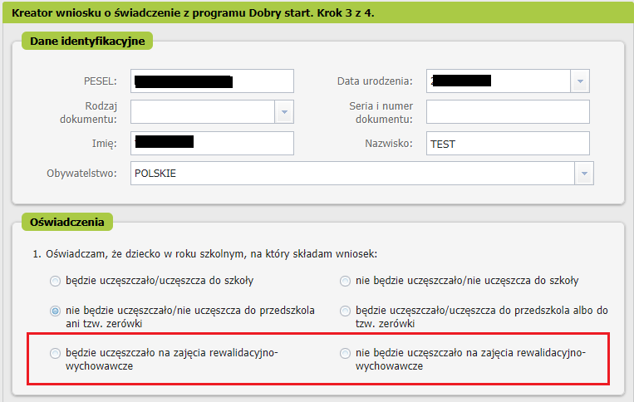
Jeśli Twoje dziecko ma od 21 do 24 lat rocznikowo, w sekcji [Oświadczania] podaj, czy dziecko posiada orzeczenie o umiarkowanym albo znacznym stopniu niepełnosprawności lub orzeczenie o potrzebie kształcenia specjalnego albo potrzebie zajęć rewalidacyjno-wychowawczych
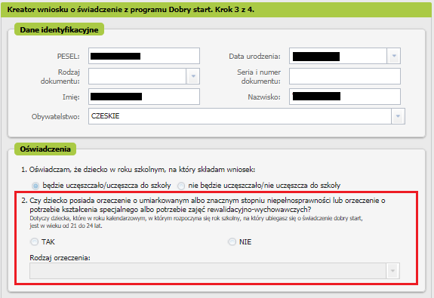
Jeśli zaznaczysz [tak] – wybierz z listy rodzaj orzeczenia o niepełnosprawności:
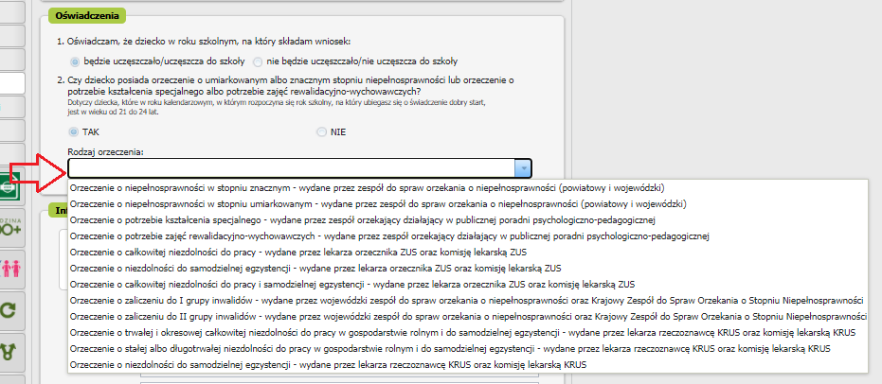
W przypadku, gdy jako rodzaj orzeczenia wskażesz:
- orzeczenie o niepełnosprawności w stopniu znacznym – wydane przez zespół do spraw orzekania o niepełnosprawności (powiatowy i wojewódzki),
- orzeczenie o niepełnosprawności w stopniu umiarkowanym – wydane przez zespół do spraw orzekania o niepełnosprawności (powiatowy i wojewódzki)
- orzeczenie o całkowitej niezdolności do pracy – wydane przez lekarza orzecznika ZUS oraz komisję lekarską ZUS
- orzeczenie o niezdolność do samodzielnej egzystencji – wydane przez lekarza orzecznika ZUS oraz komisję lekarską ZUS
- orzeczenie o całkowitej niezdolność do pracy i samodzielnej egzystencji – wydane przez lekarza orzecznika ZUS oraz komisję lekarską ZUS,
nie musisz do wniosku dołączać dokumentów, potwierdzających, że dziecko legitymuje się wskazanym orzeczeniem.
W pozostałych przypadkach zostaniesz poproszony o dołączenie dokumentu który potwierdza, że dziecko legitymuje się orzeczeniem o potrzebie kształcenia specjalnego lub o potrzebie zajęć rewalidacyjno-wychowawczych (wydane przez zespół orzekający działający w publicznej poradni psychologiczno-pedagogicznej) lub odpowiednim orzeczeniem o niezdolności wydanym przez Krajowy Zespół do Spraw Orzekania o Stopniu Niepełnosprawności lub KRUS.
Jeśli zaznaczysz [nie] – otrzymasz komunikat:
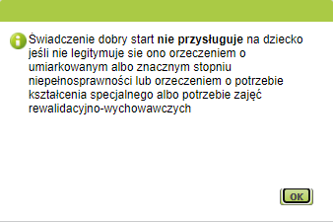
- Jeśli zaznaczysz, że dziecko będzie uczęszczało/uczęszcza do szkoły uzupełnij sekcję [Informacje o szkole]:
- rodzaj szkoły
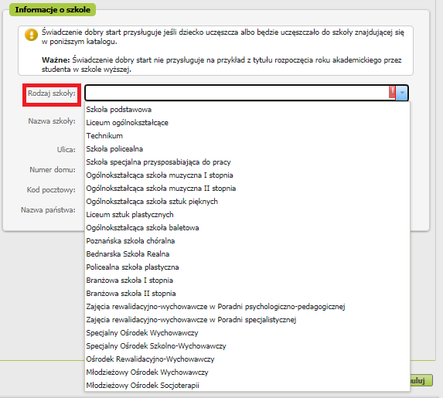
- nazwę szkoły
- adres szkoły tj. ulicę, numer domu, numer lokalu, kod pocztowy, miejscowość, nazwę państwa.
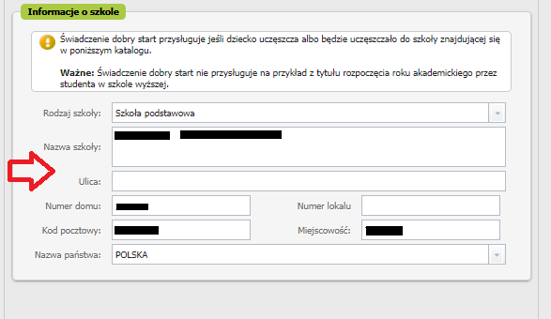
- Jeśli zaznaczysz, że dziecko nie będzie uczęszczało/uczęszcza do szkoły otrzymasz komunikat
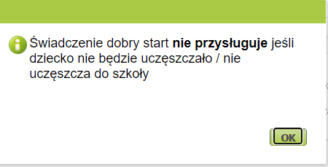
W takim przypadku nie musisz podawać danych szkoły.
Danych szkoły nie musisz również podawać, jeśli wskażesz, że dziecko uczęszcza do przedszkola lub zerówki albo na zajęcia rewalidacyjno-wychowawcze, ponieważ w takim przypadku świadczenie dobry start nie przysługuje.
- Po wprowadzeniu danych dziecka wybierz przycisk [Zatwierdź]. Jeśli chcesz dodać kolejne dziecko, wybierz ponownie [Dodaj dziecko] lub skorzystaj z opcji Wybierz dziecko.
- Jeśli zatwierdziłeś wprowadzone dane dziecka, ale chcesz je poprawić, wybierz [Edytuj]. Jeśli natomiast chcesz usunąć wprowadzone dane dziecka wybierz [Usuń]
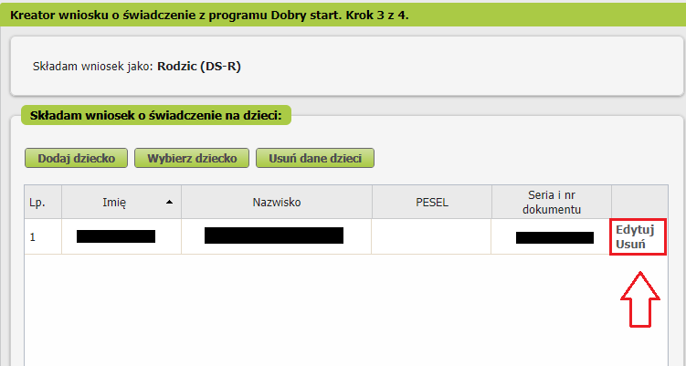
- Jeśli uzupełniłeś dane wszystkich dzieci, na które chcesz otrzymać świadczenie, wybierz przycisk [Dalej]
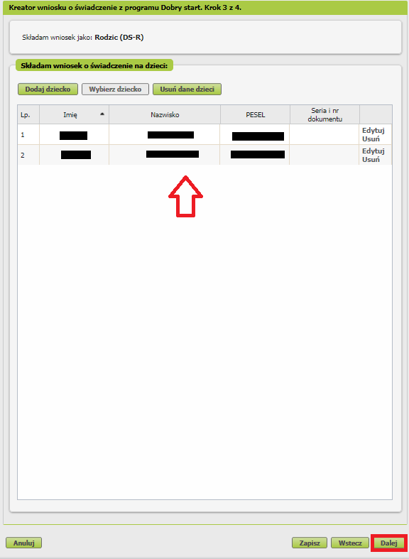
- W kroku czwartym kreatora zapoznaj się z pouczeniami i oświadczeniami oraz klauzulą RODO. Musisz oświadczyć, że:
- zapoznałaś się/zapoznałeś się z treścią Pouczenia
- dane które podałaś/podałeś we wniosku są prawdziwe
- dziecko/dzieci którego/których wniosek dotyczy nie zostało/nie zostały umieszczone w domu pomocy społecznej, schronisku dla nieletnich, zakładzie poprawczym, areszcie śledczym, zakładzie karnym, szkole wojskowej lub innej szkole, jeżeli instytucje te zapewniają nieodpłatnie pełne utrzymanie
- jesteś świadoma/świadomy odpowiedzialności karnej za złożenie fałszywego oświadczenia.
Następnie wybierz przycisk [Dalej].

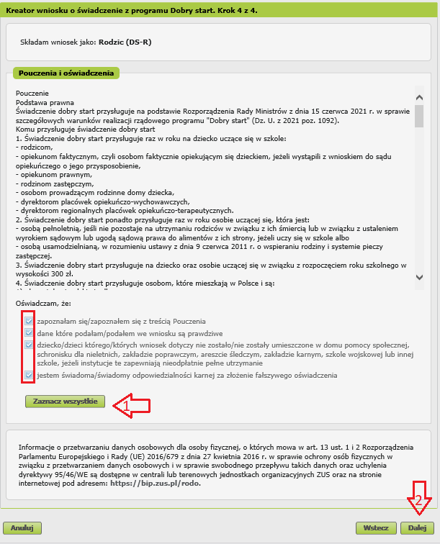
- w następnym kroku możesz dodać do wniosku załączniki. Aby to zrobić kliknij [Dodaj załącznik].
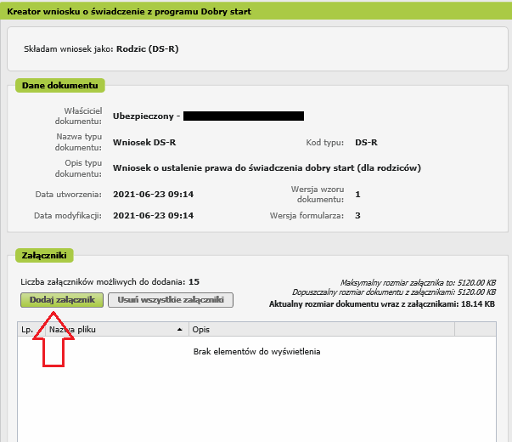

Aby dodać załącznik kliknij [Wybierz] i wskaż plik, który chcesz dołączyć do wniosku. Następnie wybierz rodzaj załącznika i kliknij [Zatwierdź].
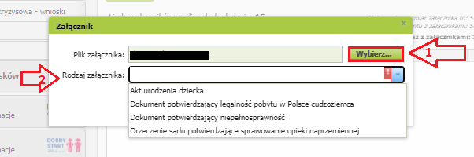

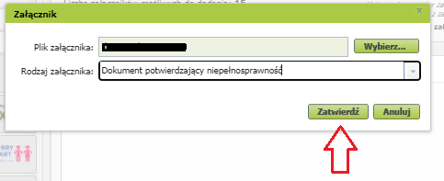
Jeśli na podstawie Twoich wyborów w kreatorze wynika, że musisz dodać załącznik – system Ci o tym przypomni.
Załącznik/wniosek z załącznikami może mieć maksymalnie 5 MB. Możesz dodać do wniosku załączniki w formatach: TXT, ODT, DOC, DOCX, RTF, PDF, JPEG, GIF, TIFF, XLS, XML, PNG, ODS, PadES, XADES, JPG, TIF, SVG, XLSX, ZIP.

Jak wysłać wniosek o świadczenie z programu Dobry Start (DS-R)

Aby wysłać wniosek kliknij [Podpisz i wyślij], następnie wybierz sposób podpisu wniosku.
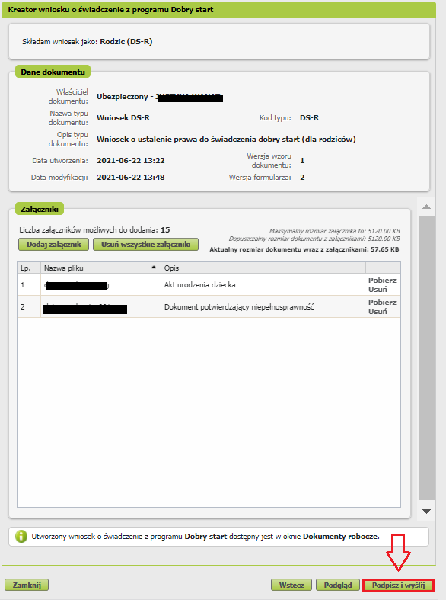

Jak podpisać wniosek o świadczenie z programu Dobry Start (DS-R)
Wniosek możesz podpisać za pomocą:
- profilu PUE,
- kwalifikowanego podpisu elektronicznego,
- profilu zaufanego (PZ ePUAP),
- podpisu osobistego (e-dowodu).
Podpis profilem PUE - jeśli wybierzesz ten sposób podpisania wniosku, nie musisz podawać żadnych dodatkowych danych – wystarczy, że jesteś zalogowany do swojego profilu na PUE ZUS.
Podpis kwalifikowany wydają centra certyfikacji. Jest to usługa płatna. Jej koszt zależy m.in. od okresu ważności, na jaki zostaje wydany certyfikat.
Profil zaufany jest bezpłatny. Aby go uzyskać, złóż wniosek o profil na stronie internetowej www.pz.gov.pl. Następnie potwierdź swoją tożsamość za pośrednictwem bankowości elektronicznej, w placówce ZUS albo w urzędzie miasta lub gminy. Możesz też złożyć wniosek o tymczasowy profil zaufany na stronie internetowej www.pz.gov.pl. Swoją tożsamość potwierdzisz za pośrednictwem wideo rozmowy z urzędnikiem. Uzyskasz w ten sposób profil, który jest ważny 3 miesiące.
Podpis osobisty (e-dowód) możesz uzyskać bezpłatnie. Gdy będziesz składać wniosek o nowy dowód osobisty, wskaż, że chcesz uzyskać taki podpis. Certyfikat podpisu osobistego znajdzie się w e-dowodzie. Aby korzystać z podpisu osobistego, musisz mieć czytnik NFC do e-dowodu oraz zainstalować na swoim komputerze odpowiednie oprogramowanie.
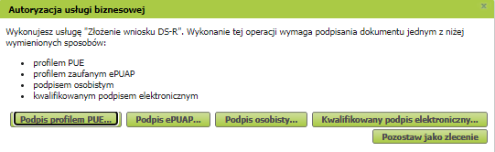

Gdy wyślesz wniosek, znajdziesz go w [Dokumenty i wiadomości] > [Dokumenty wysłane]. Możesz przejść do szczegółów wniosku.
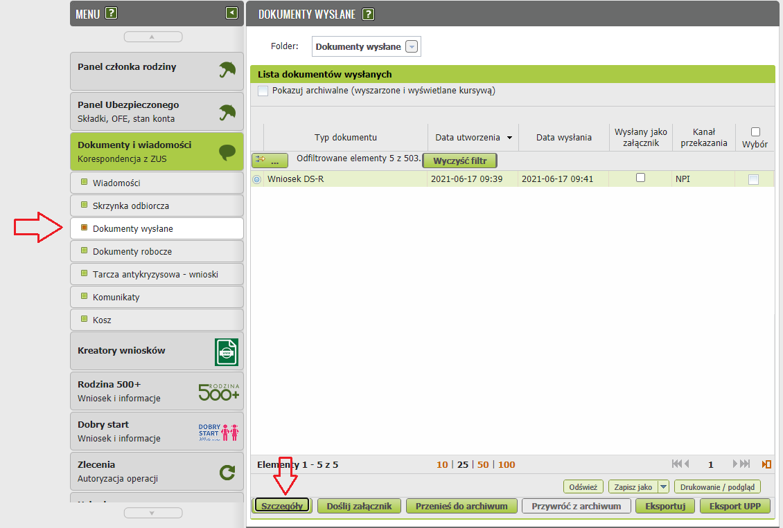
W tym oknie możesz użyć przycisków [Przeglądaj dokument], [Eksportuj], [Pokaż poświadczenie przedłożenia].

